حل الواجب التدريب3ص11
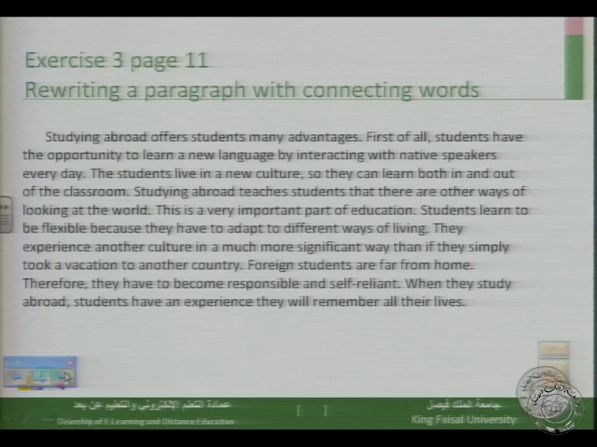
هذه الفقره بدون تعديلات والمطلوب منا إضافة الكلمات الرابطه المناسبه لها

هذا حلها
معاني الكلمات الصعبه
Flexible =قبول تحدي او إضافة وضع جديد
Self-reliant = ان يقوم الشخص بالعمل لوحده او لايعتمد على احد سوى نفسه
الجمله المتحكمه في الفقره هي many advantages

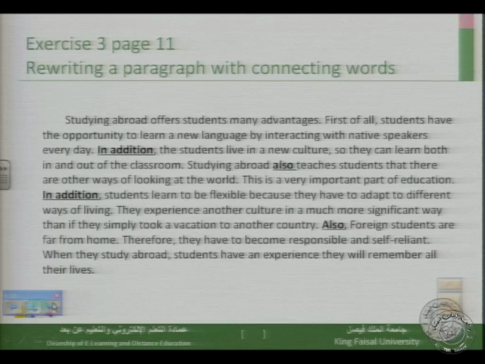
وستكون في الإختبار حيث ان في أماكن الكلمات فراغات وأيضا يسحذف كلمه من كلمات القطعه ويضع مكانها فراغ
وستكون الفراغات مرقمه على حسب عددها لنقل مثلا3 فراغات في الفقره
في الخيارات سيكون في كل خيار 3 كلمات
--
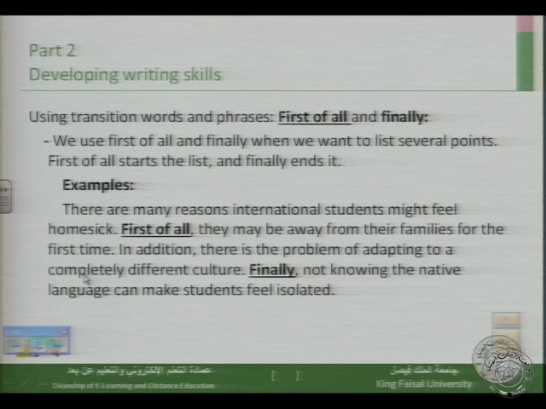
استخدامtransition words and phrases الكلمات و العبارات الإنتقاليه
المقصود هنا الترتيب مثلا:لدينا 10 اسماء من الطلبه حاصلين على المراكز العشره الأوائل في المدرسه
ونريد ترتيبها من الاول الى الأخير لا نقول اولا ثانيآ ثالثآ ثم بعده → لا بل نقول
First of all,.......,......,......,.....,.....,.......finally,......
في الأختبار سيكون هناك فراغ في مكان First of all وسنجده في الخيارات
--
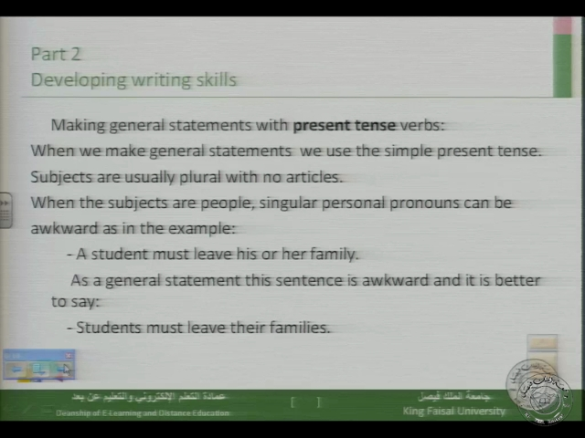
صنع جمل عامه
كيف نصنع جمله عامه؟
بسهلها لكم في نقاط:
1-الـS لابد ان يكون جمع والضمير كذلك والفعل ايضآ
1-الفعل لازم يكون فعل مضارع(خالي من الإضافات) إلا من sالجمع وليست s المضارع
2-اذا كان الS جمع مانحط قبله المقالات The مثل The books → هاذي خطاء نشيل الـ The
3-لازم الضمائر توافق الS اذا كان جمع تكون جمع

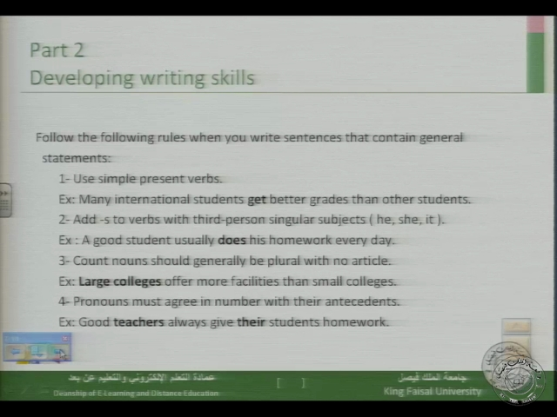
قواعد يجب مراعاتها عند كتابة الجمل العامه
1-استخدام الفعل المضارع البسيط الخالي من الإضافات إلا من s الجمع
2-نضيف للضمائرhe-she-it s المضارع لنستغني عن الفعل المساعد فتكونhis-her-its
3-عند استخدام الأعلام المعدوده لابد انت تكون جمع ولا نستخدم المقالات مثلthe
4-الضمائر الملكيه يجب ان توافق عدد العلم الذي تعود عليه
ان فرد ففرد وان جمع فجمع
في المثال الاخير ان غيرنا teachers الى teacher
نغير their الىhis or her
--
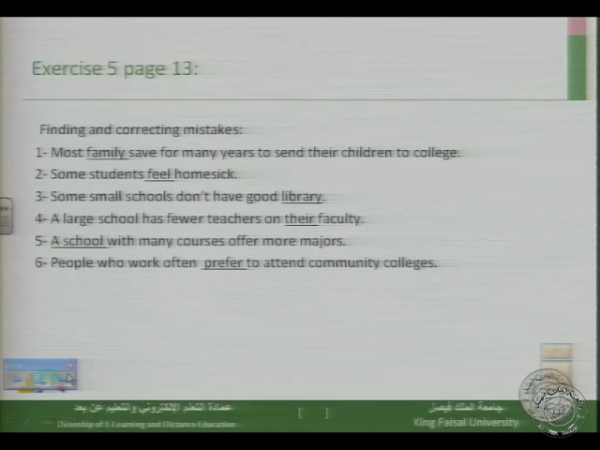
التدريب 5 ص 11
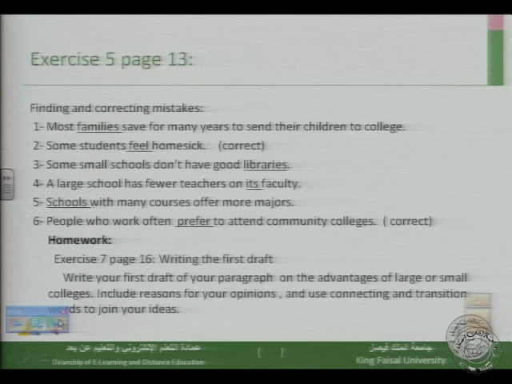
شرح الحلول
1-نضيف s الجمع للعلم لأن الضمير جمعtheir
2-صحيحه لأن feel فعل شاذ
3-نضيف s الجمع لأن schools جمع
4-نضيفs المضارع للضمير فيتحول الى ضمير ملكيه لأن school مفرد
5-نضيفs الجمع لأنmajors جمع
6-صحيحه لأن prefer جمع
--
في نهاية كل وحده سيعرض علينا الدكتور اكثر من موضوع ويطلب منا اخيار احدهم وكتابة فقره عنه
وفي هذا الفصل طلب منا في بداية المحاضره الكتابه عن
1 - the advantages of big college 2 - the advantages of Small college
1-مميزات الجامعه الكبيره 2- مميزات الجامعه الصغيره
نتكلم عن احداها
ثم طلب منا الكتابه عن احد المواضيع الموجوده في التدريب 7 ص13
وارساله له عن طريق الإيميل او وضعه في البلاك برود

